بررسی اثر ضد سرطانی کافئیک اسید در پوشش های کیتوزان و نانولوله کربنی بر رده سلول های سرطانی دهانه رحم رده HELA
چکیده
نانولوله های کربنی عامل دار شده می‌توانند به عنوان حامل‌های مولکولی در دارورسانی استفاده شوند. این ساختارها در کاربردهای درمان سرطان مورد استفاده قرارگرفته‌اند. مولکول‌های دارویی معمولاً به گروه‌های عاملی سـطحی نانولوله ‌ها یا پلیمرهای پوشش داده‌ شده بر روی نانولوله‌ ها متصل می‌شوند. هدف از این تحقیق، بررسی اثر نانولوله کربنی پوشش‌دار شده با کیتوزان حامل کافئیک‌ اسید بر سطح بیان ژن های Bax و Bcl-2، رشد و تکثیر سلولی در سلول های سرطانی دهانه رحم رده HELA است. از تست MTT، جهت بررسی میزان بقای سلولی استفاده شد. میزان بیان ژن Bax در نانولوله ‌های پوشش‌داده‌ شده با کیتوزان حاوی کافئیک اسید، نانولوله‌ های کربنی بدون پوشش با کافئیک اسید، نانولوله ‌های کربنی خام و کافئیک اسید به ترتیب 724/10، 696/6، 985/1 و 737/3 بود. میزان بیان ژن Bcl-2 در نانولوله ‌های پوشش‌داده‌ شده با کیتوزان حاوی کافئیک اسید، نانولوله ‌های کربنی بدون پوشش با کافئیک اسید، نانولوله ‌های کربنی خام و کافئیک اسید به ترتیب 138/0، 264/0، 749/1 و 399/0 بود. بر اساس نتایج به‌ دست ‌آمده، نانولوله کربنی پوشش‌دار شده با کیتوزان حامل کافئیک‌ اسید نسبت به نانولوله کربنی بدون پوشش کیتوزان، نانولوله ‌های کربنی و کافئیک‌ اسید به تنهایی باعث القای آپوپتوز، رشد و تکثیر سلولی در سلول‌های سرطانی HELA می‌گردد. هم چنین استفاده از کافئیک ‌اسید به عنوان دارو و نانولوله کربنی پوشش‌دار شده با کیتوزان حامل کافئیک ‌اسید می‌تواند به‌ عنوان استراتژی امیدوارکننده ای در درمان سرطان دهانه رحم مورد توجه قرار گیرد.

واژه های کلیدی: سرطان دهانه رحم ، کافئیک ‌اسید، نانولوله های کربنی، آپوپتوز، ژن Bax، ژن Bcl-2

Investigation the anticancer effect of caffeic acid in carbon nanotube with and without chitosan coating on human cervical cancer HELA cell line
Abstract
Functionalized carbon nanotubes can be used as molecular carriers in drug delivery. These structures have been utilized in cancer treatment. Drug molecules are typically attached to the surface functional groups of nanotubes or polymers coated on them. The aim of this study was to investigate the effect of chitosan-coated carbon nanotubes loaded with caffeic acid on the expression levels of Bax and Bcl-2 genes, as well as cell growth and proliferation in HeLa cervical cancer cells. The MTT assay was used to assess cell viability. The Bax gene expression levels in chitosan-coated carbon nanotubes with caffeic acid, uncoated carbon nanotubes with caffeic acid, raw carbon nanotubes, and caffeic acid alone were 10.724, 6.696, 1.985, and 3.737, respectively. The Bcl-2 gene expression levels in the same groups were 0.138, 0.264, 1.749, and 0.399, respectively. Based on the results, chitosan-coated carbon nanotubes loaded with caffeic acid, compared to uncoated carbon nanotubes, raw carbon nanotubes, and caffeic acid alone, induced apoptosis, cell growth, and proliferation in HeLa cancer cells. Additionally, the use of caffeic acid as a drug and chitosan-coated carbon nanotubes loaded with caffeic acid could be considered a promising strategy for the treatment of cervical cancer.

مقدمه
سرطان به مجموعه بیماری‌هایی اطلاق می‌شود که از رشد، تکثیر و گاهی انتشار غیرطبیعی سلول‌ های بدن پدید می‌آید (1). سرطان دومین عامل شایع مرگ‌ومیر پس از بیماری‌های قلبی- عروقی در سراسر جهان به ‌شمار می‌رود (2). دومین سرطان شایع و چهارمین عامل سرطانی که منجر به مرگ در زنان می شود، سرطان دهانه رحم (گردن رحم) می‌باشد. دهانه رحم یک لوله باریک در پایین‌ترین قسمت رحم زنان است که به طرف واژن ادامه پیدا می‌کند. سلول‌های این عضو شروع به تقسیم سلولی غیرطبیعی می کنند که به توده‌های بافتی (تومور ) تبدیل می‌شوند و از طریق جریان خون و سیستم لنفاوی به سایر اعضای بدن مانند مثانه، روده که مجاور این قسمت هستند، گسترش پیدا می‌کنند(3و4).
آپوپتـوز فرآیند بیوشیمیایی کـه بـه مـرگ سـلول منتهی می‌شود و مهم‌ترین حالـت مـرگ برنامه‌ریزی‌ شده سلول ها می باشد(5). آپوپتوز نقش کلیدی را در تکامل، سیستم ایمنی موجودات پرسلولی، تنظیم میزان رشد و تکثیر سلول ‌ها دارد (6). ژن Bax و Bcl-2 از اﻋﻀﺎي اﺻﻠﻲ مسیر آﭘﻮﭘﺘﻮز هستند (7). پلي‌فنول ‌ها، متابوليت‌ هاي ثانويه فعال گياهي هستند. این ترکیبات فعالیت آنتی اکسیدانی قوي، عملكرد ضدميكروبي، ضدويروسي، ضدسرطان‌زايي، ضدالتهابي و اتساع عروق دارند (8). کافئیک‌ اسید، یک ترکیب ارگانیک با فرمول شیمیایی C9H8O4، که به‌طور طبیعی در میوه ‌ها، سبزیجات، روغن زیتون و قهوه یافت می‌شود (8).
علم نانو مطالعه پدیده‌ها و دست‌کاری مواد در مقیاس ‌هایی در ابعاد اتمی، مولکولی و ماکرومولکولی است که منجر به تغییر شدید خواص مواد (نسبت به مواد در ابعاد بزرگ) می‌شود (9). نانولوله‌های کربنی، لوله‌های کربنی SP2 استوانه‌ای است که از یک یا چندلایه گرافنی با انتهای باز یا بسته هستند که به انواع تک دیواره یا چند دیواره تقسیم می‌شوند (10). نانولوله‌ های کربنی چند دیواره (Multi Walled Carbon Nanotube) را می‌توان به‌صورت لوله ‌های گرافنی متراکم و نزدیک به هم با لایه ‌های متعددی از ورقه ‌های گرافنی تعریف کرد که با حفره‌ای با قطری به ‌طور معمول 2 تا 25 نانومتر به‌صورت متحدالمرکز با فاصله 34/0 نانومتر از هم جدا شده‌اند (11). نانولوله‌ های کربنی پایداری شیمیایی خوبی دارند (12). نانولوله‌های کربنی دارای خواص مکانیکی، فیزیکی، شیمیایی و الکتریکی باارزشی است. کاربرد بالقوه این نانو مواد کربنی حوزه‌ های وسیعی مانند نانوالکترونیک، مواد کامپوزیت، انرژی و زیست پزشکی را شامل می‌شود (13). نانولوله‌ های کربنی به دلیل ساختار لوله ‌ای و فضای گسترده‌ای که درون خود دارند می‌توانند حاملان خوب دارو باشند. نانولوله ‌های کربنی می‌توانند با مواد مختلف به دو صورت کووالانسی و غیرکووالانسی عامل دار شوند (14). مطالعاتی با موضوع تشخیص و درمان تومورهای سرطانی با بهره‌گیری از نانولوله ‌های کربنی صورت گرفته است. گزارش‌هایی که در این زمینه ارائه ‌شده؛ نشان‌دهنده روند موفقیت‌آمیز اســتفاده از نانولوله ‌ها در درمان سلول‌های سرطانی می باشد (15و 16). در نانو فناوری ترکیبات کربنی دسته مهم و مشخصی را به خود اختصاص می‌دهند که با عنوان نانو ساختار های کربنی خوانده می‌شوند. نانو ساختار های کربنی خصوصیات فیزیکی-شیمیایی منحصر به ‌فردی از خود نشان می‌دهند و نقش گسترده‌ای در زمینه فناوری‌ های نوین و پیشرفته دارند (17و 18).
کیتوزان مشتقی از کیتن (فراوان‌ ترین بیوپلیمرها بعد از سلولز ) است (5). کیتوزان به‌عنوان یک آمینو پلی‌ساکارید طبیعی که دارای ساختمان بی‌نظیر و خصوصیاتی چندمنظوره هستند، به‌طور وسیعی در پزشکی و صنعت مورد استفاده قرار می‌گیرند. از جمله خصوصیات بارز آن‌ ها می‌توان به سازگاری زیستی بالا، زیست‌ تخریب‌پذیری در کنار سمیت پایین، خواص آنتی باکتریال و ضدحساسیت (19) ضد سرطان، کاهش‌دهنده التهاب و درد، آنتی‌اکسیدان، منعقدکننده خون و کاهش‌دهنده کلسترول (20و 21) اشاره کرد که آن‌ ها را از دیگر پلیمرهای زیستی متمایز کرده است. کیتوزان با برخورداری از ویژگی‌های مناسب از پرکاربردترین ترکیبات خانواده کیتن درزمینه دارورسانی و انتقال عوامل رشد می باشد. تاکنون صد ها نمونه از کاربردهای کیتوزان در سامانه ‌های دارورسانی گزارش شده است که از مهم ‌ترین آن ‌ها می‌توان به نانو ذرات (22 و 23)، میکرو ذرات (24) و غیره اشاره کرد. فناوری نانو اثر عمیقی بر انتقال دارو ها با استفاده از پلیمر ها و لیپید ها داشته و توانسته است توسط آن‌ ها به سیستم‌ های دارورسانی هوشمند نیز شناخته شوند (9). در این میان به کار بردن میکرو ذرات به‌ عنوان حامل‌ های دارویی در سامانه ‌های مختلف با برخورداری از مزایایی مانند امکان تهیه آسان ‌تر، رهایش کنترل شده دارو و فراهم‌کردن دارورسانی هدفمند؛ عملکرد درمانی دارو ها را بهبود بخشیده است (25). هدف کلی این مطالعه، مقایسه اثر نانولوله ‌های کربنی چند دیواره پوشش داده ‌شده و بدون پوشش کیتوزان حامل کافئیک ‌اسید بر القای آپوپتوز بر روی سرطان دهانه رحم رده HELA با اندازه گیری تغییرات در سطوح بیان ژن‌های Bax وBcl-2 می باشد.
مواد و روش ها
عامل دار کردن نانولوله کربنی: نانولوله های کربنی چند دیواره از بهترین گریدهای موجود در بازار ( Merck, USE RESEARCH) تهیه شد. به ‌منظور عامل دار کردن نانولوله کربنی با گروه کربوکسیلیک اسید (COOH)، از ترکیب نیتریک اسید (MERCK) با نسبت حجمی 3 به 2 استفاده شد. 4 گرم نانولوله کربنی در 800 میلی لیتر نیتریک اسید70 درصد مخلوط شد. پراکنش به مدت 24 ساعت در دمای 170 درجه سانتی گراد توسط هیتراستیرر (شرکت WiseStir) به ‌هم زده شد و برای رسیدن به pH خنثی با 45-40 میلی لیتر آب مقطر شست‌وشو داده شد. در انتها، پراکنش با دمای 40 درجه سانتی گراد به مدت 72 ساعت خشک گردید.
بارگذاری کافئیک ‌اسید روی نانولوله های کربنی: نانولوله های کربنی عامل دار شده با محلول کیتوزان مخلوط می شوند و بعد از 24 ساعت در دمای 160 درجه سانتی گراد تحت واکنش قرار می گیرند و نانولوله های کربنی با کیتوزان پوشش داده می‌شوند. برای اثبات عامل دار شدن نانولوله های کربنی و پوشش داده شده با کیتوزان از طیف ‌سنجی مادون ‌قرمز (FTIR) (SHIMADZU) و طیف ‌سنجی حرارتی (TGA) استفاده شد.سپس کافئیک‌ اسید به عنوان دارو بر روی نانولوله کربنی پوشش دار با کیتوزان بارگذاری می شود. برای بارگذاری کافئیک ‌اسید، 100 میلی گرم از نانولوله های کربنی پوشش‌دار شده با کیتوزان (5/2 گرم) در 10 میلی لیتر آب پراکنده می گردند و 6 ساعت روی هیتراستیرر (STIR WISE) قرار گرفت. به‌ صورت جداگانه کافئیک ‌اسید به میزان وزنی برابر با نانولوله های کربنی، درون 2 میلی لیتر آب حل شده و سپس به نانولوله های کربنی اضافه می گردد و به مدت 24 ساعت هم زده می شود. سپس محلول سانتریفیوژ شده و رسوب نگهداری می گردد.
کشت سلول هایHELA : در این تحقیق از سلول های سرطانی دهانه دحم رده HELA استفاده شد که به‌صورت فلاسک سلولی از انستیتو پاستور ایران خریداری شد. سلول ‌های سرطانی HELA، سلول‌هايی چسبنده هستند و سلول های HELA در محیط کشت ناکامل DMEM (BIO-IDEA) با 10 درصد سرم جنین گاوی (FBS) (GIBCO) و mg/ml 100 پنیﺳﻴﻠﻴﻦ (SIGMA-ALDRICH) و mg/ml 100 اﺳﺘﺮوﭘﺘﻮﻣﺎﻳﺴـﻴﻦ (SIGMA-ALDRICH) کشت داده شدند و پس از رسیدن به 80 درصد تراکم سلولی، تعـداد 10⁶ ســلول به هـر چاهـك از پليـت 96 خانـه‌اي (SPL) تزریق شد و 24 ساعت انکوبه شد.غلظت های مختلف کافئیک ‌اسید در سه میکروتیوب بر اساس مقادیر زیر تهیه گردید: میکروتیوب شماره یک : کافئیک ‌اسید با سرم فیزیولوژیک (BIO-IDEA). میکروتیوب شماره دو: نانولوله کربنی حاوی کافئیک ‌اسید با سرم فیزیولوژیک. میکروتیوب شماره سه : نانولوله کربنی پوشش‌دار با کیتوزان حاوی کافئیک‌اسید با سرم فیزیولوژیک. محتویات میکروتیوب ها پس از مخلوط شدن با دستگاه ورتکس (KIAGEN) به پلیت 96 خانه تزریق گردید. پس از 24 ساعت انکوباسیون (BIOTEK)، سلول‌های تیمارشده با غلظت ‌های مختلف کافئیک ‌اسید، از انکوباتورخارج شد.
کافییک اسید: کافییک اسید (Sigma: C0625) از سیگما-آلدریچ-آمریکا خریداری شده و با توجه به دستورالعمل سازنده مورد استفاده قرار گرفت.
بررسی اثر کافییک اسید بر میزان بقا و تکثیر سلولی با استفاده از تست MTT: به ‌منظور بررسی اثر کافئیک ‌اسید در پوشش های کیتوزان و نانولوله های کربنی روی ميزان بقای سلولی در رده سلولی سرطان دهانه رحم HELA، از روش رنگ سنجی تترازوليم استفاده شد. اين روش بر پايه تبديل محلول زرد رنگ به کريستال های نامحلول و بنفش رنگ فورمازان (آنزيم‌های دهيدروژناز ميتوکندريايی) استوار است. بر اين اساس، سلول‌های زنده ای که ميتوکندری های فعال دارند، قادر به انجام اين واکنش هستند و سلول‌های مرده اين واکنش را انجام نمی دهند. پس از تيمار شدن سلول های HELA با غلظت‌هاي مختلف کافئیک اسید به مدت 24 ساعت، 10 میکرولیتر از محلول MTT (BIO-IDEA) به هر چاهـك اضافه گردید و به مدت ۴ ساعت انكوبه شد. 150 میکرولیتر 2-پروپانول (MERCK) به همه چاهک‌ها اضافه شد. سپس به کمک دستگاه ELISA Reader (STATFAX) در طول‌ موج 570 نانومتر تا 630 نانومتر جذب آن خوانده شد. درنهایت بارسم منحنی نقطه‌ای در نرم‌افزار Excel میزان غلظتی ازکافئیک‌اسید که باعث مرگ۵۰ درصد از سلول‌ها می‌شود (IC50)، برای کافئیک‌اسید، نانولوله های کربنی حاوی کافئیک‌اسید و نانولوله های کربنی پوشش‌ داده شده با کیتوزان حاوی کافئیک‌ اسید محاسبه گردید.
استخراج RNA از سلول ها: از کیت استخراج شرکت یکتا تجهیز آزما برای استخراج RNA استفاده می شود. برای تایید کمیت و کیفیت RNA استخراج شده، از دستگاه نانودرآپ (BIO TECH) و الکتروفورز (PADIDEH NOJENPARS) روی ژل آگارز استفاده شد. با دستگاه نانودرآپ غلظت و خلوص نمونه ها به صورت کمی از طریق جذب RNA استخراج شده و در طول ‌موج های 260 نانومتر (مربوط به اسید نوکلئیک) و280 نانومتر (مربوط به پروتئین) خوانده می شوند که میزان خلوص RNA استخراج شده را مشخص می کند. جهت ارزیابی کیفیت نمونه ها از الکتروفورز روی ژل آگارز (MERCK) 5/1 درصد استفاده می گردد. حضور باند های RNA ریبوزومی 18S و 28S نشان دهندۀ سالم و مناسب بودن RNA است.
سنتز DNA مکمل (cDNA): جهت تهیه cDNA مورد نیاز نیز از کیت سنتز cDNA از کیت W2203 استفاده شد. طراحی پرایمر برای ژن های Bax و Bcl-2 به کمک سایت NCBI و مقالات موجود انجام گردید. در این پژوهش از ژن GAPDH که در سلول ثابت است، براي نرمالیزه کردن میزان بیان ژن مورد استفاده قرارمی گیرد. اتصال پرایمر ها به توالی مربوطه مورد بررسی قرار گرفت (جدول 1).
Primer name | Sequence | Tm | Length
GAPDH Forward | CTGACTTCAACAGCGACAGG | 62 | 20
GAPDH Reverse | TAGCCAAATTCGTTGTCATAGG | 62 | 22
Bax Forward | GAGCTGCAGAGGATGATTCG | 62 | 20
Bax Reverse | AAGTTGCCGTCAGAAAACACG | 62 | 21
Bcl-2 Forward | ATTGGGAAGTTTCAAATCACG | 58 | 21
Bcl-2 reverse | TCTACTTCCTCTGTGATGTGT | 60 | 21

جدول 1- پرایمر های استفاده شده در Real Time PCR
بررسی اثر کافئیک اسید بر میزان بیان ژن Bax وBcl-2 با استفاده از تکنیک Real Time PCR: ﺑﺮاي بررسي اثر کافئیک اسید در پوشش های کیتوزان و نانولوله کربنی روی میزان ﺑﯿﺎن ژن ﻫﺎي Bax و Bcl-2 در سلول‌های سرطان سرویکس HELA از تکنیـک Real Time PCR استفاده شد. تکنیـک Real Time PCR شامل سیکل‌های تکرارشونده‌ می باشد و اصول انجام روش Real Time PCR بر مبنای خاصیت فلورسنت استوار است، بنابراین با اندازه گیری فلورسانس ایجاد شده در هر مرحله، پیشروی واکنش قابل اندازه گیري است. مقدار کمی بیان ژن ها با استفاده از منحنی استاندارد بر اساس مقادیر CT اندازگیری می شود. در روش مقایسه CT باید مقدار بازده تکثیر ژن هدف و ژن رفرنس نزدیک به یکدیگر باشد. CT برای نمونه ها توسط دستگاه محاسبه می گردد. میزان تغییرات بیان ژن های Bax و Bcl-2 با دستگاه Real time PCR مورد سنجش و مقایسه قرار گرفت و با نرم افزارهای مربوطه محاسبه شد.
آنالیز آماری: کلیه آنالیز های آماری با نرم افزار SPSSانجام شد. تجزیه و تحلیل بیان ژن ها با نرم افزارREST و هم چنین میزان IC50 (50 درصد مرگ سلولی) برای کافییک اسید با نرم افزار Excel انجام گردید. هم چنین مقدار 05/0> P به عنوان سطح معنی داری در نظر گرفته شده است.
نتایج
- طیف ‌سنجی مادون‌قرمز (FTIR): برای اثبات عامل دار شدن نانولوله های کربنی و حضور پیوندها از طیف ‌سنجی مادون ‌قرمز استفاده شد. طیف نانولوله های کربنی اولیه با نانولوله های کربنی عامل دار شده مقایسه شد و در صورت وجود گروه ‌های کربوکسیلیک اسید، حضور آن‌ها روی دیواره نانولوله کربنی اثبات می‌گردد. در بررسی طیف مربوط به OX-MWNT در پیک cm⁻¹ 1730 وجود گروه های کربوکسیل روی نمونه دیده شد. با اتصال پلیمر کیتوزان به OX-MWNT ارتعاشات گروه N-H به‌ صورت یک پیک در cm⁻¹ 1570 در نمونهCS-OXMWNT دیده شد که نشان دهنده جذب گروه N-H توسط نانولوله اکسید شده است. نتایج سه نمونه از نانولوله خام (CNTS)، نانولوله اکسید شده (OCNTS) و نانولوله پوشش دار با کیتوزان در شکل 1 نشان داده شده است.
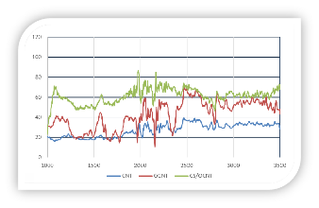
شکل 1- طیف ‌سنجی مادون ‌قرمز نانولوله کربنی خام، نانولوله کربنی اکسید شده و نانولوله کربنی پوشش دار با کیتوزان
- طیف ‌سنجی حرارتی (TGA): اساس طیف سنجی حرارتی بر اندازه‌گیری تغییرات جرم نمونه در هنگام حرارت دهی می‌باشد. درواقع تکنیکی است که در آن تغییرات جرم ماده به عنوان تابعی از دما یا زمان ثبت می‌شود. TGA ساده‌ترین روش آنالیز حرارتی می باشد. طیف‌ سنجی حرارتی نانولوله کربنی خام کاهش وزن 5/3 درصد نشان داد که وجود ناخالصی در نانولوله کربنی را اثبات می کند (شکل 2. الف). طیف‌سنجی حرارتی نانولوله اکسید شده با کاهش وزن 5/2 درصد نشان دهنده تأثیر اکسید شدن نانولوله کربنی و کم شدن ناخالصی نسبت به نمونه اول که تقریباً 1 درصد است (شکل 2. ب). طیف‌سنجی حرارتی نانولوله اکسید شده و پوشش دار شده با کیتوزان نشان می دهد که مقدار کاهش وزن به 12 درصد رسیده و بیانگر تأثیر اصلاح 10 درصد نانولوله با کیتوزان است (شکل 2. پ). طیف‌سنجی حرارتی نانولوله اکسید شده و پوشش دار شده با کیتوزان حاوی کافئیک‌ اسید نشان می دهد که میزان کاهش وزن، حدوداً 81 درصد است که بیانگر اتصال دارو به حامل به میزان بالایی می باشد (شکل 2. ت).

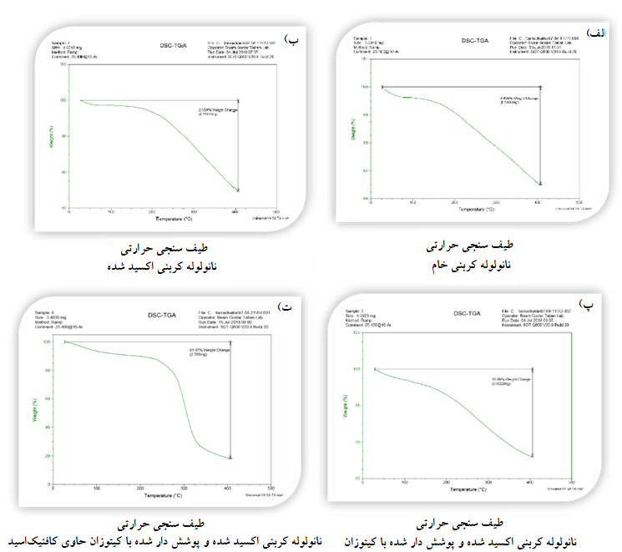
شکل 2- طیف سنجی حرارتی انواع مختلف نانولوله های کربنی
- نتایج حاصل از بررسی اثر کافِئیک اسید بر میزان بقا سلولی در رده سلولی HELA با استفاده از روش تست MTT: بعد از اینکه سلول های HELA تحت اثر غلظت های مختلف کافئیک اسید قرار گرفتند، میزان بقا سلولی در این سلول ها پس از طی مدت زمان 24 ساعت توسط تست MTT مورد بررسی قرار گرفت. درصد زنده ماندن سلول ‌ها تحت تیمار نانولوله کربنی چند دیواره با پوشش کیتوزان حاوی کافئیک ‌اسید در غلظت مربوط به با میزان مهارکنندگی (IC50) mg/ml 08/27 (شکل 3. الف) و برای نانولوله کربنی چند دیواره بدون پوشش با کیتوزان mg/ml 81/71 (شکل 3. ب)، و برای کافئیک ‌اسید که به ‌تنهایی به ‌عنوان دارو استفاده شد، mg/ml 13/95 (شکل3. پ) به دست آمده است.
IC50 | ترکیبات
95. 13 mg/ml | کافئیک اسید
71. 81 mg/ml | نانولوله کربنی بدون پوشش کیتوزان و حاوی کافئیک اسید ‌
27. 08 mg/ml | نانولوله کربنی پوشش دار با کیتوزان و حاوی کافئیک اسید

جدول 2- مقادیر IC50
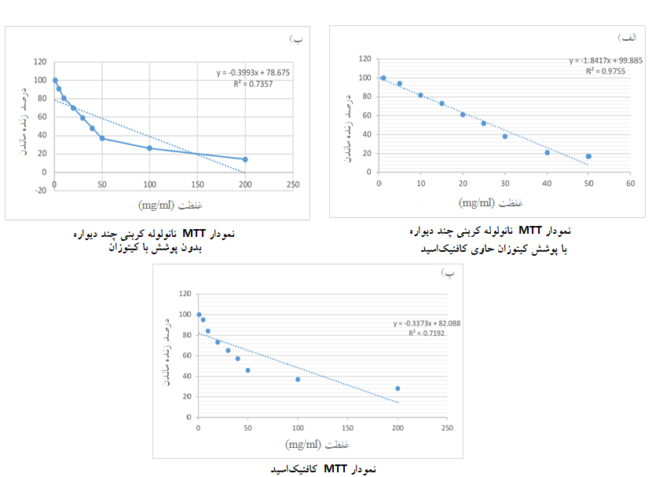
شکل 3- درصد بقا سلول های HELA بر اساس تست MTT
- نتایج منحنی استاندارد و منحنی های تقویت ژن: نمودار منحنی تکثیر توسط تغییرات میزان فلورسانس به ‌وسیله دستگاهReal Time PCR ، برای ژن های Bax، Bcl-2 و GAPDH اندازه گیری شد که در آن تکثیر نمونه ‌ها نشان داده می‌شود و تأیید کننده افزایش میزان محصول PCR می‌باشد. شکل (4) منحنی تکثیر ژن های Bax، Bcl-2 و GAPDH را نشان می دهد.

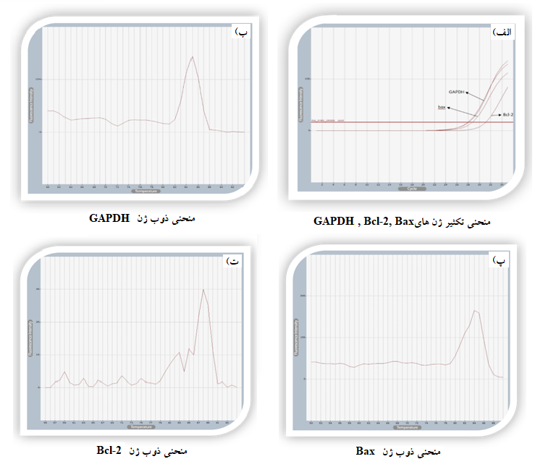
شکل 4- نتایج منحنی ذوب و تکثیر برای ژنهای مختلف
- نتایج حاصل از بررسی اثر کافئیک اسید بر میزان بیان ژن Bax و Bcl-2 در رده سلولی HELA با استفاده از تکنیک Real Time PCR: برای تعیین میزان بیان ژن Bax و Bcl-2 توسط کافئیک اسید در سلول های HELA پس از طی 24 ساعت، با تکنیک Real Time PCR بررسی شدند. نتایج حاصل از Real Time PCR در جدول 2 و نمودار جعبه ای تغییرات بیان ژن های Bax و Bcl-2 در شکل 5 نشان داده شده است (ژن GAPDH ژن مرجع می باشد). مقدار سطح معنی‌داری 05/0 >P در نظر گرفته شده است. میزان بیان ژن Bax در نانولوله ‌های پوشش‌داده‌ شده با کیتوزان حاوی کافئیک اسید، نانولوله‌ های کربنی بدون پوشش با کافئیک اسید، نانولوله ‌های کربنی خام و کافئیک اسید به ترتیب 724/10، 696/6، 985/1 و 737/3 بود. میزان بیان ژن Bcl-2 در نانولوله ‌های پوشش‌داده‌ شده با کیتوزان حاوی کافئیک اسید، نانولوله ‌های کربنی بدون پوشش با کافئیک اسید، نانولوله ‌های کربنی خام و کافئیک اسید به ترتیب 138/0، 264/0، 749/1 و 399/0 بود. بر اساس چرخه ‌های آستانه ژن و مقایسه نسبت میزان بیان ژن ‌های هدف و کنترل، نانولوله کربنی پوشش دار شده با کیتوزان حاوی کافئیک ‌اسید موجب افزایش قابل توجه بیان ژن Bax کاهش قابل توجه بیان ژن Bcl-2 می گردد.
Gene | Type | Reaction Efficiency | Expression | Std. Error | 95% C. I. | P(H1) | Result
GAPDH | REF | 0. 99 | 1. 000
CNT. CH. Caff Bax | TRG | 0. 96 | 10. 724 | 2. 068-39.036 | 1. 157-45.623 | 0.034 | UP
CNT. CH. Caff Bcl-2 | TRG | 0. 98 | 0. 138 | 0.066-0.275 | 0.052-0.492 | 0.000 | DOWN
CNT. Caff Bax | TRG | 0. 96 | 6. 696 | 2.991-16.696 | 1.884-25.532 | 0.095
CNT. Caff bcl-2 | TRG | 0. 98 | 0. 264 | 0.131-0.459 | 0.096-0.510 | 0.000 | DOWN
CNT. Bax | TRG | 0. 96 | 1.985 | 1.325-3.180 | 0.965-3.924 | 0.198
CNT. bcl-2 | TRG | 0. 98 | 1.749 | 0.703-3.756 | 0.589-5.240 | 0.482
Caffeic acid Bax | TRG | 0. 96 | 3.737 | 2.114-7.280 | 1.828-10.501 | 0.065
Caffeic acid bcl-2 | TRG | 0. 98 | 0.399 | 0.140-1.333 | 0.114-1.813 | 0.305

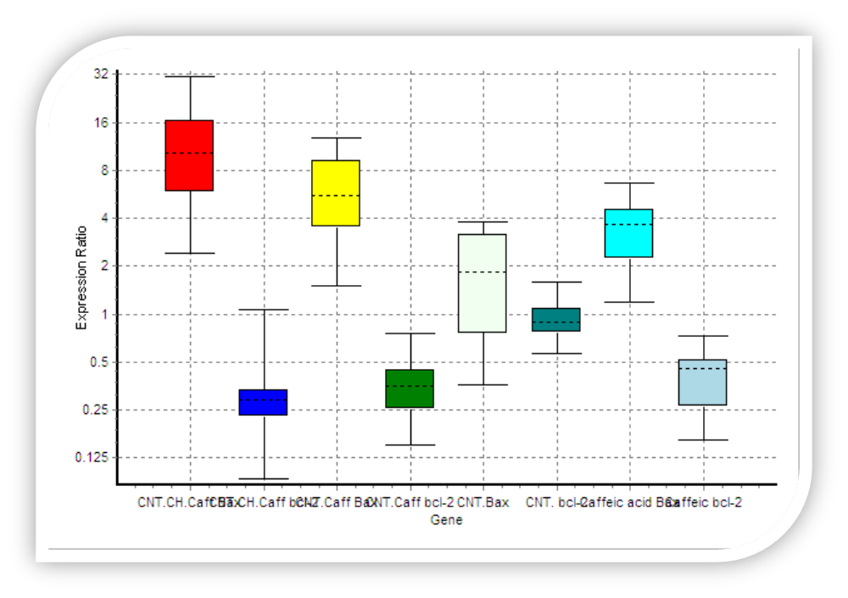
جدول 3- نتایج تغییرات در بیان ژن های Bax و Bcl-2
شکل 5- نمودار تغییرات در بیان ژن های Bax و Bcl-2
بحث
یکی از اهداف در درمان سرطان، برگرداندن دوباره مکانیسم آپوپتوز در سلول های سرطانی است. مقاومت به آپوپتوز از نشانه ‌های سرطان و کاهش حساسیت به آپوپتوز منجر به افزایش آستانه‌ی درمانی برای مواردی مانند شیمی‌درمانی و رادیوتراپی می‌باشد. مطالعات دو دهه‌ی اخیر نشان دادند که مکانیسم‌های مختلفی در شروع و پیشرفت سرطان دهانه رحم در سطح بافتی نقش دارند (9). اخیراً نانولوله ‌های کربنی در دارورسانی به ‌عنوان حامل برای حمل مولکول‌های بیولوژیک مانند پروتئین و DNA بسیارموردتوجه قرارگرفته‌اند. ترکیبات دارویی بر سطح یا درون این ساختارها بارگذاری می‌شوند. هدفمندسازی و انتقال هم‌زمان دو یا چند ترکیب از دیگر ویژگی‌های مورد توجه این ذرات در دارورسانی می باشد (26). با توجه به تحقیقات و پیشرفت ‌های گسترده‌ای که در این زمینه حاصل شده است؛ می‌توان از نانولوله ‌های کربنی در درمان سرطان استفاده کرد که به کاهش هزینه ‌های درمان و نهایتاً طول درمان بیماری و افزایش طول عمر بیماران می‌انجامد (27). استفاده از پلیمرهایی مانند کیتوزان برای انتقال دارو به محل ‌های مناسب در سیستم‌ های بیولوژیک مورد توجه زیادی است. نانو ذرات کیتوزان به ‌عنوان حامل دارو در سامانه ‌های دارورسانی کاربرد گسترده‌ای دارند. مزیت استفاده از نانو ذرات پلیمری پایداری بالای آن ‌ها و نیز امکان ساخت آن‌ ها در مقادیر زیاد است. (5 و 24).فناوری نانو اثر عمیقی بر انتقال داروها با استفاده از پلیمرها و لیپیدها داشته و توانسته است توسط آن‌ ها به سیستم‌ های دارورسانی هوشمند نیز شناخته شوند که باعث تأمین درمان دارویی مناسب با پاسخ بهینه، کاهش عوارض جانبی و اثر بخشی بلند مدت می‌شوند و استفاده از آن‌ ها در دارورسانی رو به افزایش است. (9و 28).
نتایج حاصل از سنجش MTT تایید کرد که نانولوله کربنی پوشش‌دار شده با کیتوزان حاوی کافئیک ‌اسید تکثیر سلولی را در یک الگو وابسته به دوز و زمان در سلول های HELA مهار می کند. نتایج حاصل از سنجش درصد بقای سلولی نشان داد که نانولوله کربنی پوشش‌ داده شده با کیتوزان حاوی کافئیک ‌اسید، نانولوله کربنی بدون پوشش با کیتوزان حاوی کافئیک ‌اسید و کافئیک‌ اسید پس از طی 24 ساعت موجب القای مرگ سلولی در این سلول ها شد. نشان داده شده کورکومین در نانولوله ‌های تک دیواره موجب مهار رشد سلولی و آپوپتوز در سلول‌ های متاستاتیک سرطان سینه می شود (29). نانولوله های کربنی تک دیواره به قطر 8/0 تا 2/1 نانومتر با سامانه‌ای آمینی و به روش مافوق صوت عامل دار شد و اثر آن بر سلول‌ های سرطان سینه مورد بررسی قرار گرفت. با افزایش غلظت نانولوله های کربنی عامل دار شده، رشد سلول های سرطانی در طول زمان کاهش‌ یافت و نتایج نشان داد که عامل دار کردن نانولوله ‌های کربنی تأثیر شگرفی بر کاهش روند رشد و پیشرفت بیماری سرطان دارد (30). نشان داده شده نانولوله های کربنی تک دیواره با قطر 8/0 تا 2/1 نانومتر و طول 100 تا1000 نانومتر را با سامانه‌ای آمینی به نام (DSPE-PGE2000) به ‌وسیله روش مافوق ‌صوت عامل دار کردند. این مجموعه در ادامه با siRNA واکنش داده شد (FSWCNT-siRNA-NC) و اثر آن را بر روی سلول ‌های سرطان سینه مورد بررسی قرار دادند. نتایج این تحقیق نشان داد که با افزایش غلظت نانولوله عامل دار شده، هم چنین با افزایش طول زمان رشد سلول ‌های سرطانی کاهش یافته و این موضوع که عامل دار شدن نانولوله ‌ها تأثیر شگرفی برکاهش روند رشد سلول ‌های سرطانی دارد را تأیید نمود (27). وانگ و همکارانش در مطالعه‌ای که بر روی ساخت یک ترکیب حاصل از پیوند کیتوزان-آمیلوز- نانولوله ‌های کربنی تک دیواره انجام دادند، از تست ‌های SEM و FTIR و XRR استفاده شد، این تست ها ساخت این ترکیب و حضور پیوند‌ های لازم را تأیید کردند و نوعی پروتئین روی این ترکیب و رهایش آن را در بافت موردنظر در موش ‌های مبتلا به نوعی از کارسینوم بارگذاری کردند که مهار رشد و تکثیر این سلول‌ ها، اهمیت و مزایای ترکیب تولید شده را در دارورسانی هوشمند به اثبات رساندند (31). مطالعه ای دیگر اثر کافئیک ‌اسید بر روی سلول‌های HT-1080 را مورد ارزیابی قرارداد. در این تحقیق به کمک تست MTT مشخص شد که کافئیک‌ اسید به ‌طور قابل ملاحظه‌ای تکثیر این سلول ‌ها را مهار می‌کند. این مطالعه هم چنین نشان داد که تیمار با کافئیک ‌اسید باعث افزایش سطح ROS، در این رده ی سلولی می‌گردد، که البته در غلظت‌ های پایین دارای اثر قابل ملاحظه‌ای نمی‌باشد (32). لین وهمکارانش تحقیقاتی را در شرایط invivo و invitro را انجام دادند که اظهار داشتند کافئیک ‌اسید با مهار NF-κB در مجاورت سلول‌ های کلانژیو کارسینوما باعث افزایش آپوپتوز و همچنین کاهش سرعت چرخه سلولی به ویژه در فاز G2 می‌شود (33). اثر ضد ملانوژنیک کافئیک ‌اسید روی سلول ‌های ملانوم موش(B16F10) با غلظت ‌های مختلف در مدت زمان‌های 24، 48 و 72 ساعت مورد مطالعه قرار دادند. با این‌که نتایج تست MTT چندان رضایت بخش نبودند، اما نتایج تست وسترن بلات نشان داد که سطوح بیان پروتئین‌های P38, JNK, CREB, ERK به شدت کاهش یافته است. این پروتئین ها در مسیر‌های سیگنالینگ MAPK, JNK, PKA, ERK که در مهار ملانژنز نقش دارند (34). نتایج مطالعاتی که بر روی دو رده سلولیNR8383 و SW620 انجام شده نشان داد که کافئیک‌ اسید با اثر مهاری روی سایتوکاین، NFkB و افزایش میزان TNFα و IL6 باعث القاء آپوپتوز در این دو رده می‌شود. تست‌ های MTT در غلظت‌های mg/ml 25 و 40، IC50 را نشان داد و فلوسایتومتری مهار رشد و تکثیر سلولی را تأیید کرد (35). لی و همکارانش در مطالعه‌ای که روی سلول ‌های CRPC سرطان پروستات داشتند، اعلام کردند که کافئیک ‌اسید فنیل استر با مهار skp2، P53، P21، cip1، P27، kip1 باعث مهار چرخه سلولی و مهار رشد این سلول‌ ها در شرایط Invivo و Invitro می‌شود (36). مخققان در سال 2010 اثر کافئیک ‌اسید ‌های استخراج شده از چند گیاه مختلف روی سلول ‌های سرطانی کولون مورد بررسی قرار دادند که مهار رشد و بلوکه شدن چرخه سلولی در فاز G2/M در سلول‌ ها شد که خاصیت آنتی اکسیدانی بسیار قوی این ترکیب را تایید کردند (37). تاکنون چندین مطالعه بر روی انواع مختلف سرطان ‌های انسانی در اثر تیمار با کافئیک ‌اسید و مشتقات آن انجام گردیده که اثرات مهاری آن ‌ها به اثبات رسیده که از آن جمله می‌توان از سرطان دهانه رحم، فیبروسارکوما، کولون، ریه، ملانوما، پروستات، معده، پستان و هپاتوما نام برد (32).
یکی از راه های درمان سرطان ایجاد مرگ سلولی آپوپتوزی در سلول ها و تغییر در بیان مسیر های سیگنالینگ مؤثر در تکثیر سلولی و بقاء سلولی می باشد. مهم ترین ژن ها در تنظیم فرآیند آپوپتوز ژن Bax و Bcl-2 می باشند که افزایش میزان بیان ژن Bax و کاهش میزان بیان Bcl-2، نشانه ای از افزایش میزان فرآیند آپوپتوز می باشد (38). نتایج حاصل از تکنیک Real Time PCR نشان می دهد که نانولوله کربنی پوشش‌دار شده با کیتوزان حاوی کافئیک ‌اسید، افزایش بیان ژن Bax و کاهش بیان Bcl-2 شده است. مطالعه‌ای در جهت آماده سازی ترکیب گرافن- اکسید کیتوزان (برای بررسی دارو رسانی بهتر و هدفمند یک نوع داکسی الیگو نوکلوتید) از روش‌های TEM و FTIR استفاده شد. تست ‌های تکمیلی بیولوژی شامل تکنیک های Real Time PCR و Western bloting بود و در نهایت سکانس رشته داکسی الیگو نوکلئوتید به ‌عنوان دارو رها شده، مورد استفاده قرار گرفت که این نانو ترکیب پلیمری اثر بسیار چشمگیری در تأثیر و رهایش اختصاصی دارو روی سلول ‌های مورد مطالعه دارد (39). یکی از مشتقات کافئیک اسید که کافئیک ‌اسید فنیل استر نام دارد دارای اثر مهاری بر روی NF-κB بوده و از این طریق موجب مهار تکثیر سلولی و رگ زایی می شود و ممکن است فاکتور مهمی در پروسه ی جلوگیری ازتشکیل و پیشرفت سرطان محسوب گردد. مهار این فاکتور با افزایش میزان کاسپاز 3، کاهش بیان ژن Bcl-2 (پروتئین آنتی آپوپتوز) و افزایش بیان ژن Bax (پروتئین پروآپوپتوز)، موجب القاء آپوپتوز می‌گردد (35). اثرات کافئیک ‌اسید روی سلول‌های MDA-MB-231 مورد بررسی قرار گرفت. نتایج تست Real Time PCR و سایر بررسی ‌های سلولی نشان داد که این ترکیب باعث مهار رشد و تکثیر سلولی از طریق مهار اپی ژنتیکی ژن ER و متیلاسیون CPG شده است (40). نتایج تست ‌های Real Time PCR و Western bloting در مدت زمان های 24، 48 و 72 ساعت نشان داد که کافئیک ‌اسید فنیل استر باعث تجمع پروتئین ‌های هیستونی استیله در سلول سرطانی MDA-MB-231 وMCF-7 به همراه کاهش بیان ژن ‌های ER و PR در MCF-7 و افزایش بیان ژن ER و EGFR در MDA-MB-231 می‌شود (41).در بررسی اثر کافئیک‌اسید بر روی سرطان ریه رده سلولی A549 متوجه شدند که میزان بیان ژن JUNK (یکی ژن‌ های مؤثر در مسیر سیگنالینگ) در مدت زمان ‌های تیمار 24 و 72 ساعت کاهش می یابد که منجر به افزایش آپوپتوزمی شود (42).
نتیجه گیری: نتایج حاصل از تیمار سلول‌ های HELA در این مطالعه نشان دهنده تأثیر پوشش نانولوله های کربنی با کیتوزان است. با توجه به نتیجه طیف سنجی مادون قرمز و طیف سنجی حرارتی که همگی عامل‌دار شدن نانولوله‌های کربنی و پیوند یا گرافت نانوله های کربنی با کیتوزان و حضور کافئیک‌اسید را تأیید ‌کردند. تست MTT در این مطالعه نشان داد که کافئیک اسید با نانولوله های کربنی حامل نانو ذرات کیتوزان اثر مهاری به صورت وابسته به دوز روی رده سلولی HELA دارد و نانولوله ‌های کربنی پوشش‌داده‌ شده با کیتوزان به طور قابل‌توجهی غلظت مهار کنندگی (IC50) را کاهش می‌دهند. با توجه به مقادیر به دست آمده از بیان ژن با تکنیک Real Time PCR می توان نتیجه گرفت که سطح بیان ژن Bax افزایش و سطح بیان ژن Bcl-2 کاهش معنا ‌دار داشت و منجر به القای آپوپتوز در سلول ‌های سرطانی HELA که تحت درمان با حامل‌ های نانولوله های کربنی پوشش داده شده با کیتوزان می شود.
تشکر و قدردانی
از دانشگاه آزاد اسلامی واحد تهران مرکز که در تمامی مراحل پژوهش همکاری نمودند، قدردانی می گردد.
منابع
- Siegel R, Ward E, Brawley O, Jemal A. Cancer statistics. (2011). the impact of eliminating socioeconomic and racial disparities on premature cancer deaths. CA Cancer J Clin, 61(4) : 212-36
- Sabatino SA, Lawrence B, Elder R, Mercer SL, Wilson KM, DeVinney B et al. (2012). Effectiveness of interventions to increase screening for breast, cervical, and colorectal cancers : nine updated systematic reviews for the guide to community preventive services. Am J Prev Med, 43(1) : 97-118
- S. Yost, A. Hoekstra, Cervical cancer in women over 65: an analysis of screening, Gynecol. (2018). Oncol. Rep, 25 () 48–51
- Monica A, Bacon RN, Bajaj BA, Linus T, Chuang MD, Fisher BJ. (2017). Cervical Cancer:
- Zhang H, Wu S, Tao Y, Zang L, Su Z, (2010). Preparation and characterization of water soluble chitosan nanoparticles as protein delivery system.J.Nanomater, 1–5ID898910
- Morana O, Wood W, Gregory CD. The Apoptosis Paradox in Cancer. Int J Mol Sci. 2022 Jan 25;23(3):1328.
- Mohammadi N, Shirian S, Gorji A, Roshanpajouh M, Ahmadi E, Nazari H, Arezoomandan R. The potential protective effect of melatonin and N-acetylcysteine alone and in combination on opioid-induced testicular dysfunction and degeneration in rat. Reprod Toxicol. 2023 Sep;120:108453.
- Sun W, Xie W, Huang D, Cui Y, Yue J, He Q, Jiang L, Xiong J, Sun W, Yi Q. Caffeic acid phenethyl ester attenuates osteoarthritis progression by activating NRF2/HO-1 and inhibiting the NF-κB signaling pathway. Int J Mol Med. 2022 Nov;50(5):134.
- Hsu JF, Chu SM, Liao CC, Wang CJ, Wang YS, Lai MY, Wang HC, Huang HR, Tsai MH. Nanotechnology and Nanocarrier-Based Drug Delivery as the Potential Therapeutic Strategy for Glioblastoma Multiforme: An Update. Cancers (Basel). 2021;13(2):195.
- Liu Z, Robinson TJ, Tabakman MS, Yang k, Dai HJ. (2011). Carbon materials for drug delivery & cancer therapy, Materials Today,14(7–8) : 316-32
- Khan, F.S.A., Mubarak, N.M., Khalid, M. et al. Functionalized multi-walled carbon nanotubes and hydroxyapatite nanorods reinforced with polypropylene for biomedical application. Sci Rep 11, 843 (2021). https://doi.org/10.1038/s41598-020-80767-3
- Sgobba V, Guldi, DM. (2009).“Carbon nanotubes—electronic/electrochemical properties and app÷lication for nanoelectronics and photonics”, Chemical Society Review, 38 : 165–184
- Adeli M, Soleyman R, Beiranvanda Z, Madania F. (2012). Carbon nanotubes in cancer therapy: a more precise look at the role of carbon nanotube–polymer interactions.
- Levine D ,Lynch L. (2011). Carbon nano tube cancer treatment,Eleventh Annual Freshman Conference, Swanson school of engineering
- Allen PM, W. Liu, V. P. Chauhan, J. Lee, A. Y. Ting,. D. Fukumura, R. K. Jain. InAs(ZnCdS) quantum dots optimized for biological imaging in the near-infrared. J. Am. Chem. Soc. 2010; 132, 470–471
- Torchilin VP. Targeted pharmaceutical nanocarriers for cancer therapy and imaging. AAPS J. 2007;9(2):E128-47.
- Banks CE, Compton RG. (2006). “New Electrode for Old from Carbon Nanotubes to Edge Plan Phyrolytic Graphite”. Analyst, 131 : 15-21
- Dai H. (2002). “Carbon nanotubes : Synthesis, integration, and properties”. Accounts of Chemical Research, 35 : 1035-1044
- Jayakumar R, Menon D, Manzoor K, Nair SV. (2010).Tamura H. Biomedical Applications of Chitin and Chitosan Based Nanomaterials-A Short Review. CarbohydrPolym, 82,227-232
- Ashraf A, Sabu S, Sasidharan A, Sunooj KV. Natural Feed Supplements From Crustacean Processing Side Streams for Improved Growth of Finfishes and Crustaceans: A Review. J Anim Physiol Anim Nutr (Berl). 2025 Mar;109(2):376-401.
- Kumar M. N, Muzarelli R. A, Muzarelli C, Sashiwa H, Domb AJ. (2004). Chitosan chemistry and pharmaceutical perspectives. Chemical Reviews, 104(12) : 6017-6084
- Sadeghi M, Ganji F, Taghizadeh SM. (2015). Preparation and Optimiozation of Labeled Chitosan Nanoparticles and Evaluation of Their Release from Transdermal Drug Delivery System. Iran. J. Polym. Sci. Technol, 28 : 333-334.
- Taghizadeh SM, Javan RS. (2010). Dynamic Parameters in Preparing Chitosan Nanoparticleswith Incorporation Method Using Novel Drug Delivery Systems. Iran. J. Polym, 23 : 103-110
- Sadeghi M, Ganji F, Taghizadeh SM, Daraei B. (2016). Preparation Characterization of Rivastigmine Transdermal Patch Based on Chitosan Microparticles. Iran. J. Pharm, 15 : 283-294.
- Sinha VR, Singla AK, Wadhawa S, Kaushik R, Kumria R, Bansal K, Dhawan S. (2004). Chitosan Microspheres as a Potentia Carrier for Drugs. Int. J. Pharm, 274,1-33
- Arias JL. (2014).‟Nanotechnology and Drug Delivery, Volume One : Nanoplatforms in Drug Delivery”. USA.CRC Press
- Kumar S, Ansari A, Basu M, Ghosh S, Begam S, Ghosh MK. Carbon Nanotubes in Cancer Diagnosis and Treatment: Current Trends and Future Perspectives. Adv Therap 2025;8: 240083
- Benita S. (2006). ‟Microencapsulation Methods and Industrial Applications”. USA : CRC Press.
- Yallapu MM. (2010). Fabrication of curcumin encapsulated PLGA nanoparticles for improved therapeutic effects in metastatic cancer cells. Journal of colloid and interface science, 351(1) : 19-29
- Chen H ,Ma X, Li Z, Shi Q, Zheng W, Liu Y, Wang P. (2012). Functionalization of single-walled carbon nanotubes enables efficient intracellular delivery of siRNA targeting MDM2 to inhibit breast cancer cells growth. Biomedicine & Pharmacotherapy, 66(5) : 334-338
- Wang XH, Li DP , Wang WJ, Feng QL, Cui FZ, Xu YX et al. (2003). Crosslinked collagen/chitosan matrix for artificial livers. Biomaterials, 24(19) : 3213-3220
- Prasad K. (2009). Flaxseed and cardiovascular health. J Cardiovasc Pharmacol, 54 : 369-77
- Lin HM, Wang, PA, Hsiung SG. (2010). Light-sensitive intelligent drug delivery systems of coumarin-modified mesoporous bioactive glass. Acta biomaterialia, 6(8) : 325-365
- Hou PX, Liu C, Cheng HM. (2008). "Purification of carbon nanotubes". Carbon, 46(15) : -2025
- Prasad K. (2001). Secoisolariciresinol diglucoside from flaxseed delays the development of type 2 diabetes in Zucker rat. J Lab Clin Med, 138(1),32-39
- Li C, Yang K, Zhang Y, Tang H, Yan F, Liang T, Yao S. (2011). Highly Biocompatible MultiWalled Carbon Nanotube–Chitosan Nanoparticle Hybrids as Protein Carriers. Acta biomaterialia, 7(8) : 3070-3077
- Goyanes S, Rubinolo GR, Salazar A, Jimeno A, Corcuera MA, Mondragon I. (2007). "Carboxylation treatment of multiwalled carbon nanotubes monitored by infrared and ultraviolet spectroscopies and scanning probe microscopy". Diamond and Related Materials, 16(2) : 412-417
- Merino D, Lok SW, Visvader JE, Lindeman GJ. (2016). Targeting BCL-2 to enhance vulnerability to therapy in estrogen receptor-positive breast cancer. Oncogene journal, 14;35(15):1877-7
- Wang T, Zhu XK, Xue XT, Wu DY. (2012). Hydrogel sheets of chitosan, honey and gelatin as burn wound dressings. Carbohydrate Polymers, 88(1):75-83.
- Oerlemans CR, Deckers G. Storm WE. Hennink JF. (2013). Evidence for a new mechanism behind HIFU-triggered release from liposomes. Journal of Controlled Release, 168(3) : 327333
- Fernandes FS, De Souza AS, Do Carmo MD, Boaventura GT. (2011). Maternal intake of flaxseed- based diet (Linum usitatissimum) on hippocampus fatty acid profile implications for growth locomotor activity and spatial memory. Nutrition, 27 : 1040-7
- Sutradhar K, Amin L. (2014). Nanotechnology in Cancer Drug Delivery and Selective Targeting. Int Sch Res Notices, 1 : 12

